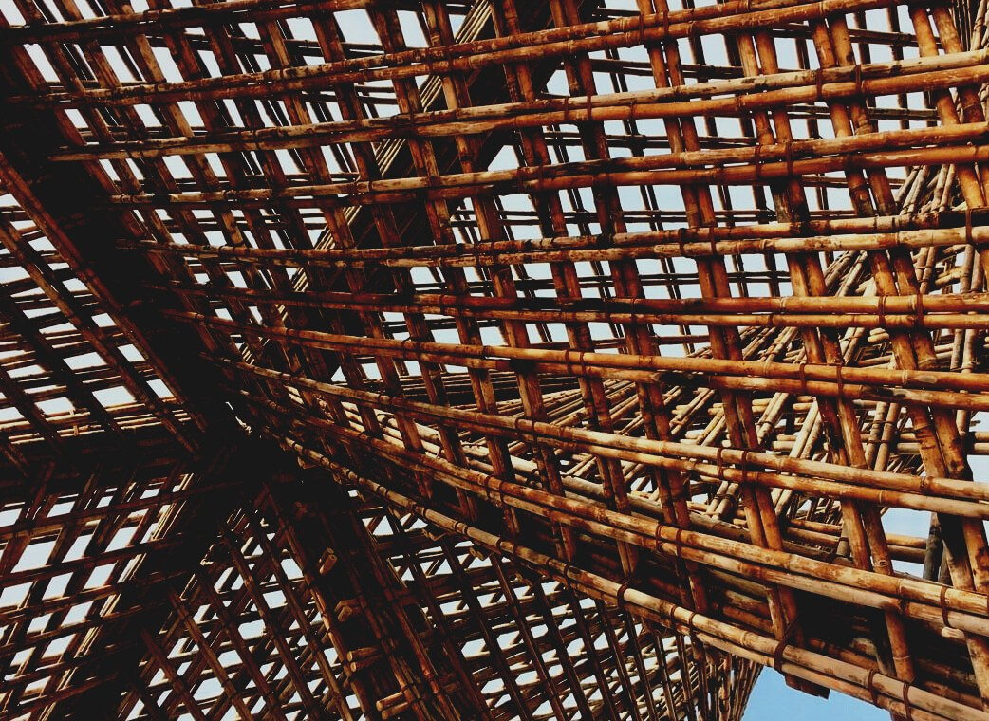

PĀRBAUDĪJUMA MATERIĀLI

2. mācību nodaļa
MEHĀNISKIE SAVIENOTĀJLĪDZEKĻI UN SAISTVIELAS
UPWOOD
Būvstrādnieku kvalifikācijas celšana koka konstrukciju izgatavošanas metodēs energoefektīvās ēkās

UPWOOD-PUU
Rakennustyöläisten ammattitaito energiatehokkaiden rakennusten puurakentamisenmenetelmissä

UPPWOOD
Rakennustyöläisten ammattitaito energiatehokkaiden rakennusten puurakentamisenmenetelmissä

UPWOOD-PUU
Rakennustyöläisten ammattitaito energiatehokkaiden rakennusten puurakentamisenmenetelmissä

UPPWOOD
Rakennustyöläisten ammattitaito energiatehokkaiden rakennusten puurakentamisenmenetelmissä

UPWOOD-PUU
Rakennustyöläisten ammattitaito energiatehokkaiden rakennusten puurakentamisenmenetelmissä

UPPWOOD
Rakennustyöläisten ammattitaito energiatehokkaiden rakennusten puurakentamisenmenetelmissä

UPWOOD-PUU
Rakennustyöläisten ammattitaito energiatehokkaiden rakennusten puurakentamisenmenetelmissä

Satura rādītājs
1. Biežāk uzdotie jautājumi 2
2. Jautājumi ar atbilžu variantiem 3
3. Situāciju apraksti 3
3.1 1. situācijas apraksts 3
3.2 2. situācijas apraksts 3

Biežāk uzdotie jautājumi
Jautājums: Ko nozīmē koksnes metināšana?
Atbilde: Koksnes metināšana ir metode, kas aizstāj līmēšanu.
Jautājums: Kādas līmes ir pieejamas dažādām koksnes konstrukcijām vai koksnes konstrukciju ekspluatācijas apstākļiem?
Atbilde:
- līmes, kas paredzētas lietošanai ļoti mitros apstākļos; līmēm jābūt izturīgākām par koksni visos apstākļos.
- līmes, kas paredzētas lietošanai mitros apstākļos; līmes ir piemērotas lietošanai iekštelpās, kur relatīvais mitrums var būt diezgan augsts.
- līmes, kas ir piemērotas lietošanai iekštelpās; līmes neiztur mērcēšanu ūdenī un mitros apstākļos tās kalpos ierobežotu laiku.

Jautājumi ar atbilžu variantiem
- Kāda veida līmes no zemāk minētajām ir vispiemērotākās nesošo konstrukciju līmēšanai?
  - dabīgās līme
  - rezorcīna līmes
  - epoksīda līmes
- Fenola līmes
  - izmanto saplākšņu un līmēto siju ražošanas sektorā, līmējot augstas frekvences strāvas laukā.
  - ir piemērotas lietošanai iekštelpās, jo tās neiztur mērcēšanu ūdenī.
  - tiek klasificētas 4 klasēs, divkomponentu, vienkomponenta reakcijas līmes, šķīdinātāja līmes un ūdens dispersijas līmes.
- Kohēzija ir
  - līmes un līmētā savienojuma iekšējā saišu noturība.
  - process, kurā līme iesūcas koksnes šūnās.

Situāciju apraksti

1. situācijas apraksts
Nosauciet vismaz 5 dažādas materiālu savienošanas metodes. Aprakstiet to plusus un mīnusus. Vai esat novērojis, kādas savienošanas metodes tiek izmantotas logu rāmjiem vai mēbelēm, kas atrodas Jūsu dzīvojamajā telpā?

2. situācijas apraksts
Koksnes metināšana ir alternatīva metode, kuras gaitā divas koksnes sagataves var savienot, neizmantojot līmi. Aprakstiet vienkāršoti šo koksnes metināšanas metodi.

